Mẫu số 02: Phôi giấy chứng nhận kiểm định, tem kiểm định màu vàng cam dùng cho các xe cơ giới khác
1. Mẫu phôi giấy chứng nhận kiểm định
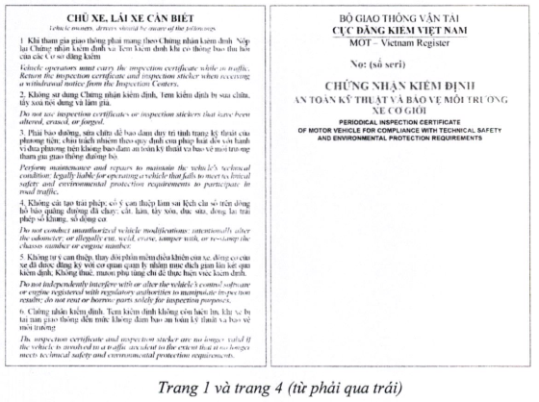
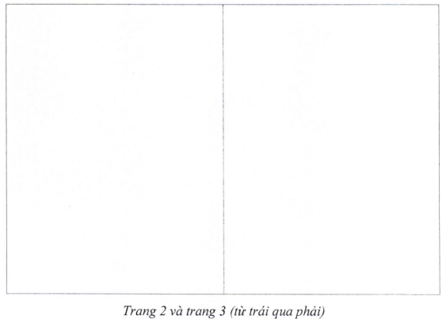
Phôi giấy chứng nhận được phát hành thống nhất và có các chi tiết chống làm giả
Quy cách:
- Gồm 04 trang, kích thước trang giấy: 148 mm x 210 mm;
- Vân nền: màu vàng cam;
- Các nội dung được in sẵn: toàn bộ nội dung trang 4 và một phần nội dung trang 1, cụ thể như sau:
+ Dòng chữ “CHỨNG NHẬN KIỂM ĐỊNH AN TOÀN KỸ THUẬT VÀ BẢO VỆ MÔI TRƯỜNG XE CƠ GIỚI” và số seri in màu đỏ;
+ Toàn bộ trang 4 và các nội dung sau được in màu đen:
“BỘ GIAO THÔNG VẬN TẢI
CỤC ĐĂNG KIỂM VIỆT NAM
MOT - Vietnam Register
PERIODICAL INSPECTION CERTIFICATE
OF MOTOR VEHICLE FOR COMPLIANCE WITH TECHNICAL SAFETY AND ENVIRONMENTAL PROTECTION REQUIREMENTS”
+ Trang 2 và trang 3 của phôi chỉ in khung viền.
2. Mẫu phôi tem kiểm định
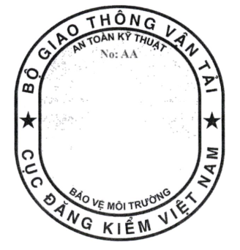
Phôi Tem kiểm định được phát hành thống nhất và có các chi tiết chống làm giả;
Quy cách:
- Hình dạng bầu dục, kích thước bao: 76 mm x 68 mm; hình bầu dục phía trong, kích thước: 60 mm x 52 mm.
- Mặt trước của Tem:
+ Vành ngoài màu trắng, dòng chữ “BỘ GIAO THÔNG VẬN TẢI - CỤC ĐĂNG KIỂM VIỆT NAM” được in màu đen;
+ Phần trong hình bầu dục: vân nền màu vàng cam;
+ Dòng chữ “AN TOÀN KỸ THUẬT - BẢO VỆ MÔI TRƯỜNG” được in màu đen, số seri Tem được in màu đỏ.

